成都市财政局文件

成财会〔2018〕16号

成都市财政局关于举办政府会计
准则制度培训的通知

各市级行政事业单位、各区（市）县财政局、成都高新区财政局、天府新区成都管委会财金局：
根据《财政部关于贯彻实施政府会计准则制度的通知》（财会〔2018〕21号）《四川省财政厅关于全面推进〈政府会计制度--行政事业单位会计科目和报表〉实施工作的通知》（以下简称“政府会计制度”）（川财会〔2018〕26号）要求。从2019年1月1日起，各政府会计主体实施“政府会计制度”。为促进我市行政事业单位全面学习、正确掌握政府会计准则制度相关规定，提高单位财务管理能力，确保我市政府新旧会计制度转换工作的顺利推进，经研究，市财政局决定举办政府会计准则制度师资及市级行政事业单位部分财务人员培训班。现将培训安排通知如下：
一、培训内容及授课时间安排
本次培训由市财政局主办，成都工业职业技术学院下属单位成都中函会计职业技能培训学校承办，邀请省内大专院校专家授课。授课内容包括：政府会计制度改革综述；政府会计准则制度解读；特殊资产及负债实务讲解；常见资产业务实务；收入及费用实务讲解；净资产及预算结余实务讲解；财务报表、预算报表编制实务讲解；新旧制度衔接、转换规定解读及实施方法；政府会计信息系统更新改造应当注意的问题。（授课时间安排见附件1）。
二、培训地点
成都工业职业技术学院财贸校区（成都市高新区府城大道西段769号）。
三、培训时间
第一期：2018年9月18日上午8：00开始签到，培训4天，21日下午18：00结束。
第二期：2018年9月25日上午8：00开始签到，培训4天，28日下午18：00结束。
四、培训名额
各区（市）县财政局选派得力人员自愿参加，均安排在第一期，每个区（市）县名额2名，并以本次培训人员为培训师资，对所属地区和单位开展政府会计准则制度的培训指导。市级各行政事业单位自愿选派有关财务人员参加，请主管部门收到文件后及时通知到下属单位，每个单位2个名额。（附件3）。
五、相关事宜
（一）有意参加培训的单位请于9月14日（本周五）17：00前确定参培人员，填写培训报名表（附件2），并发送至培训会务组报名。会务组电子邮箱：178206857@qq.com。
（二）会务组联系人及联系方式：
成都中函会计职业技能培训学校
联系人：田静，联系电话：83398057，13547971886；
联系人：曾俊，联系电话：83346941，13882067678；
成都市财政局会计处
联系人：游雨鑫，联系电话：61882544，15307091534；
（三）本次培训统一安排食宿（市本级单位原则上不安排住宿），相关费用由派出单位按照《成都市市直机关培训费管理办法》的规定报销。安排住宿的费用标准为不超过400元/人.天（含早餐、午餐、晚餐）；不安排住宿的费用标准为不超过130元/人.天（含午餐）。培训费由承办单位成都中函会计职业技能培训学校收取（可提前转帐）。

附件：1.授课安排表
2.培训报名表
3.培训名额安排表

成都市财政局
2018年9月11日

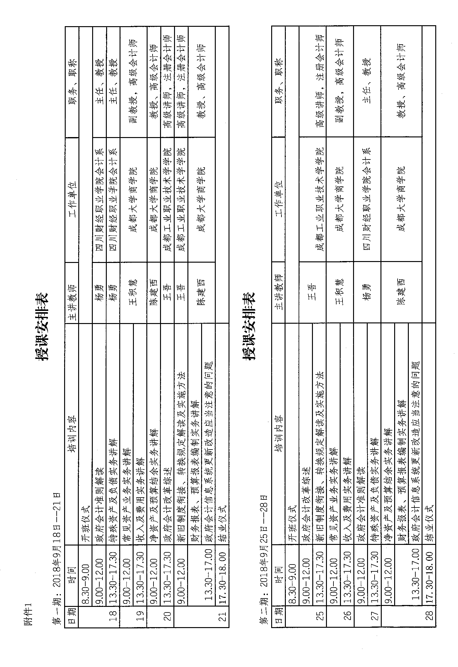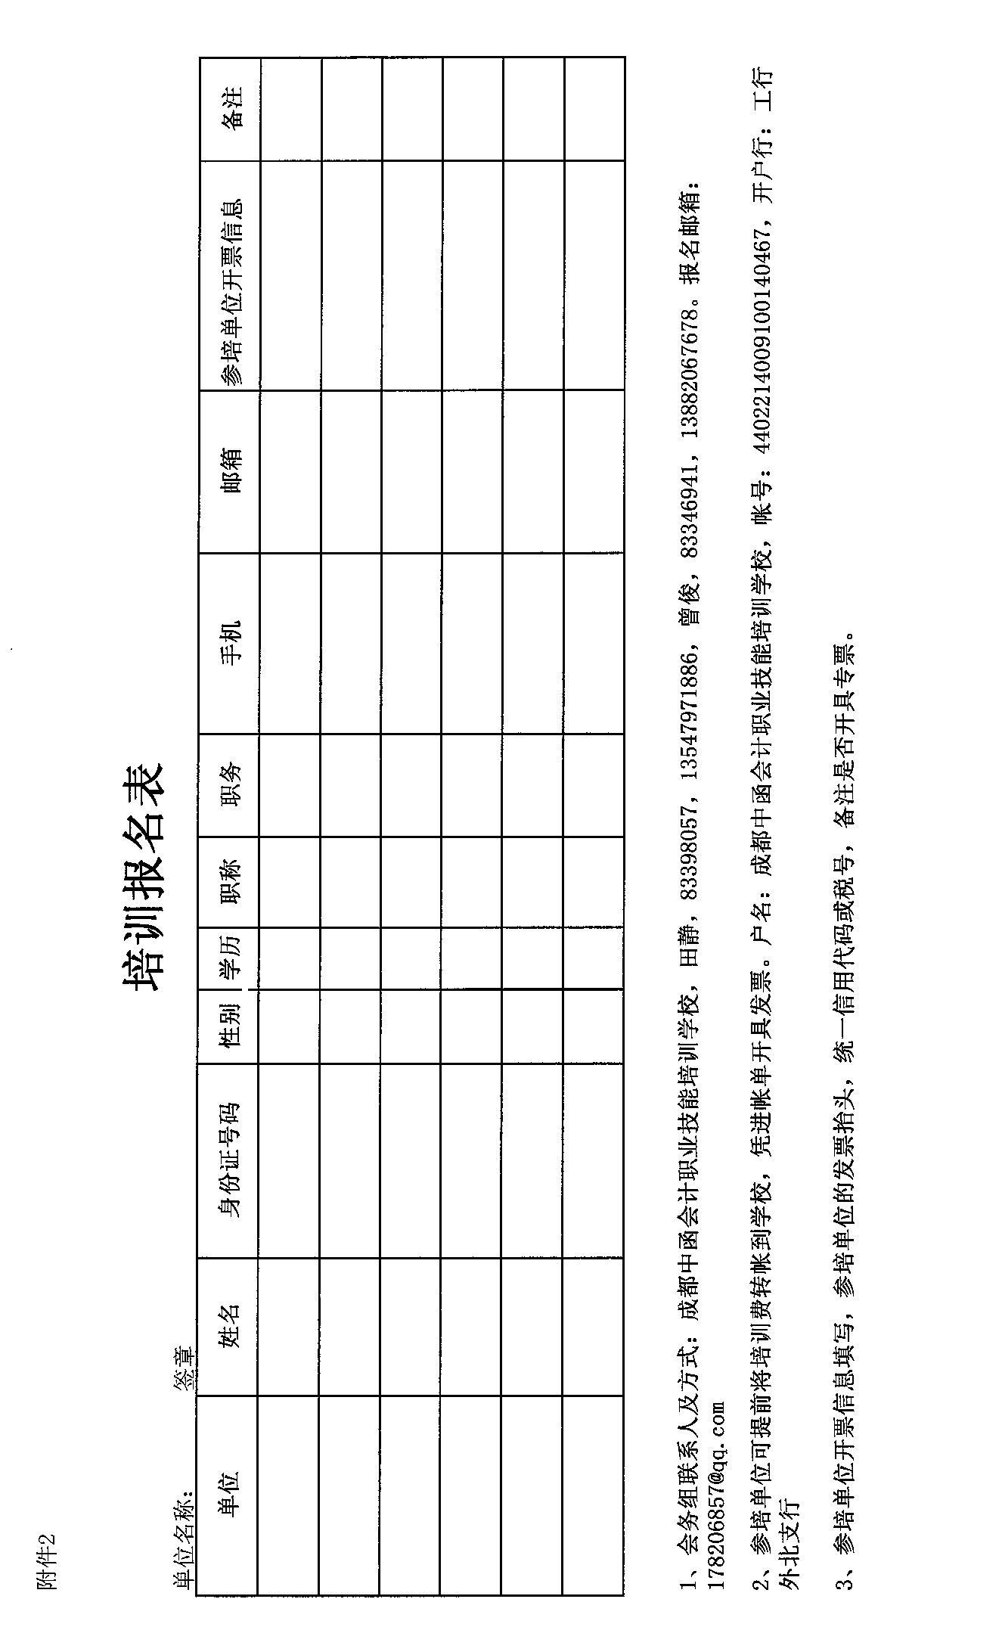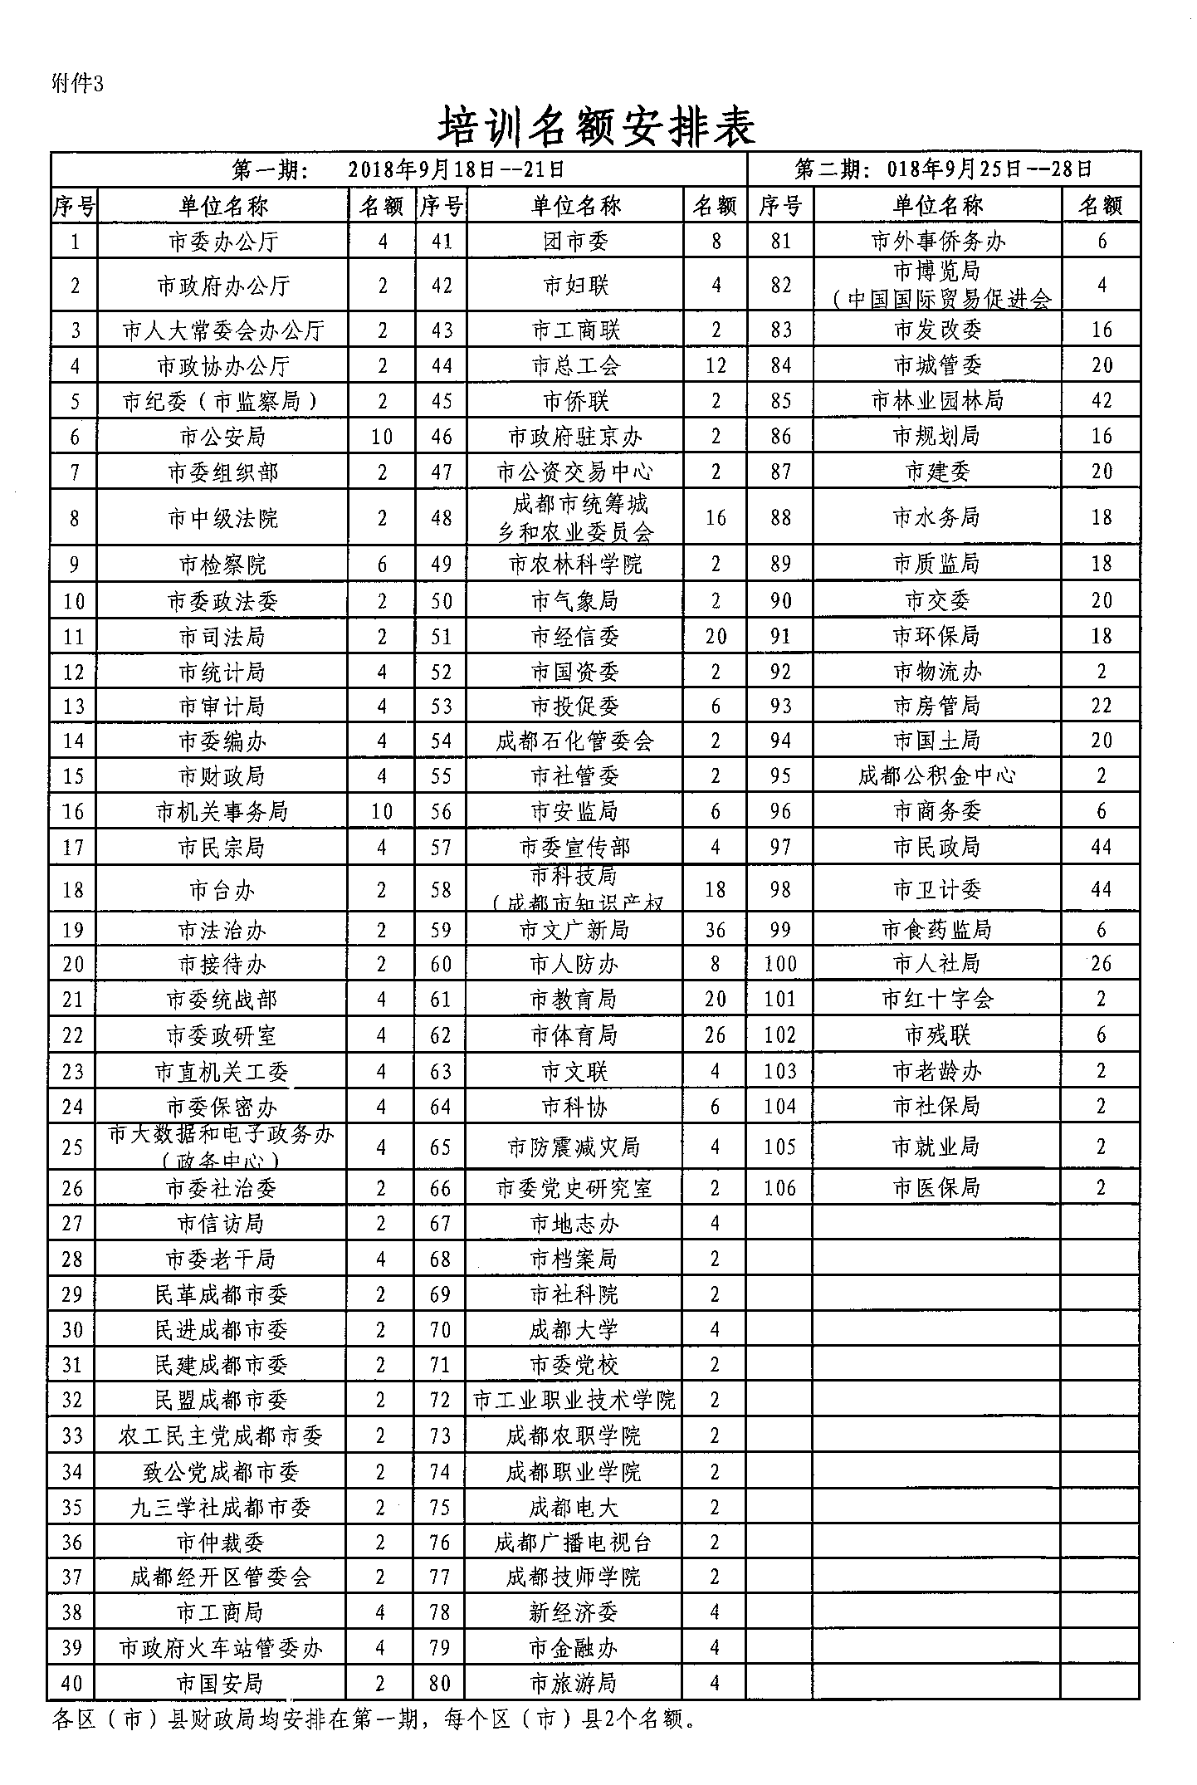

信息公开属性：不予公开
成都市财政局 2018年9月11日印发

